LEI Nº 861/2018
DATA: 04 DE SETEMBRO DE 2018
SÚMULA: “ALTERA O VENCIMENTO DO CARGO DE VIGILANTE SANITÁRIO PREVISTO NO ANEXO I DA LEI MUNICIPAL N° 010, DE 17 DE JANEIRO DE 2001 E DEMAIS ATUALIZAÇÕES, E DÁ OUTRAS PROVIDÊNCIAS”.

TEREZINHA GUEDES CARRARA, Prefeita do Município de Nova Santa Helena, Estado de Mato Grosso, faz saber que a Câmara Municipal aprovou e eu sanciono a seguinte Lei:

Art. 1º - O vencimento do cargo de Vigilante Sanitário previsto no Anexos I – Grupo Ocupacional III – Serviço Técnico / Nível Médio da Lei 010 de 17 de Janeiro de 2001, atualizada pela Lei Municipal 785 de 27 de Janeiro de 2017, passa a vigorar conforme abaixo:

Cargo | Carga Horária | Escolaridade | Vencimento Base | Vagas
VIGILANTE SANITÁRIO | 40 Hrs | 2º Grau | R$ 1.620,00 | 05

Art. 2º - Ficam revogadas as disposições em contrário.

Art. 3º - A presente lei entra em vigor na data de sua publicação.

GABINETE DA PREFEITA DO MUNICÍPIO DE NOVA SANTA HELENA/MT, 04 DE SETEMBRO DE 2018.

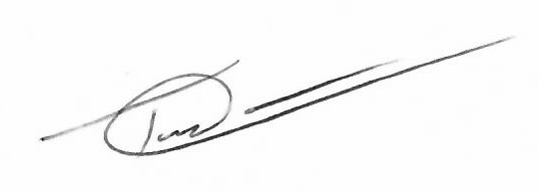
TEREZINHA GUEDES CARRARA
Prefeita Municipal

REGISTRE-SE
PUBLIQUE-SE
CUMPRA-SE
Publicado e afixado no mural desta Prefeitura no período de 04/09/2018 a 04/10/2018.

